Меры безопасности при эксплуатации электрооборудования.
Одной из наиболее распространенных причин пожаров в квартирах и домах граждан являются электроприборы, оставленные включенными в сеть и эксплуатирующиеся с нарушением правил пользования.
Чтобы избежать загорания, следует соблюдать меры безопасности при эксплуатации электрооборудования:
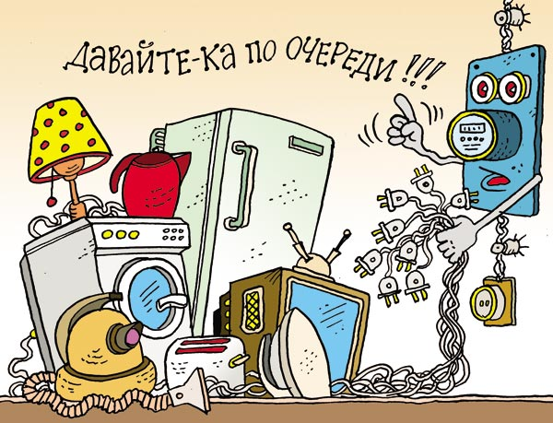
- перед использованием электроприборов внимательно изучите инструкцию;
- не располагайте рядом с электрическими приборами (телевизор, холодильник, обогреватели и т.д.) легковоспламеняющиеся материалы;
- не перегружайте электросеть;
- чтобы исключить загорание из-за скачков и перепадов напряжения всети, пользуйтесь сетевыми фильтрами;
- располагайте электронагревательные приборы на негорючей поверхности;
- не используйте самодельные или неисправные электроприборы;
- не оборачивайте лампы накаливания бумагой и другими легковоспламеняющимися материалами;
- не позволяйте малолетним детям самостоятельно включать и выключать электроприборы;
- уходя из дома или перед сном, проверьте, чтобы все электроприборы, не предназначенные для работы в круглосуточном режиме, были обесточены.

С наступлением осеннего периода, когда на улице устанавливается прохладная погода, а до отопительного сезона еще далеко, многие используют обогреватели. Помните, нельзя накрывать обогревательные приборы, так как это ведет к нарушению теплового режима и, как следствие, к возгоранию прибора или материала, которым он накрыт. Работу масляного обогревателя принято считать наиболее надежной. Что касается тепловентилятора, главное условие его безопасной работы - это исправность вентилятора. Обогреватели с открытой спиралью - группа риска в пожароопасном отношении. В своей работе они требуют повышенного внимания и дополнительных мер предосторожности, и эксплуатироваться должны только под присмотром, вдали от предметов мебели и горючих материалов. По возможности стоит отказаться от их использования.
Помните, что категорически запрещается тушить включенные в сеть электроприборы водой. В случае пожара звоните по телефону 101 или 112.
ГПиВО Первомайского РОЧС

